

Уважаемый налогоплательщик!

Межрайонная ИФНС России № 3 по Волгоградской области приглашает Вас присоединиться на официальные сайты «ВКонтакте» и «Одноклассники» налоговой инспекции по QR коду:

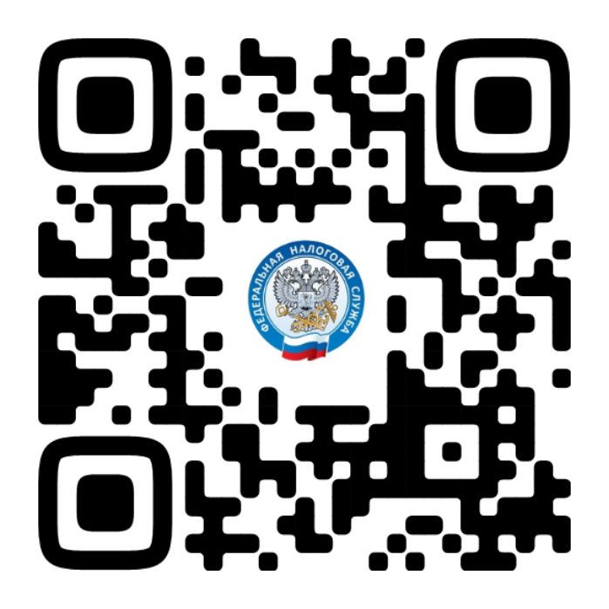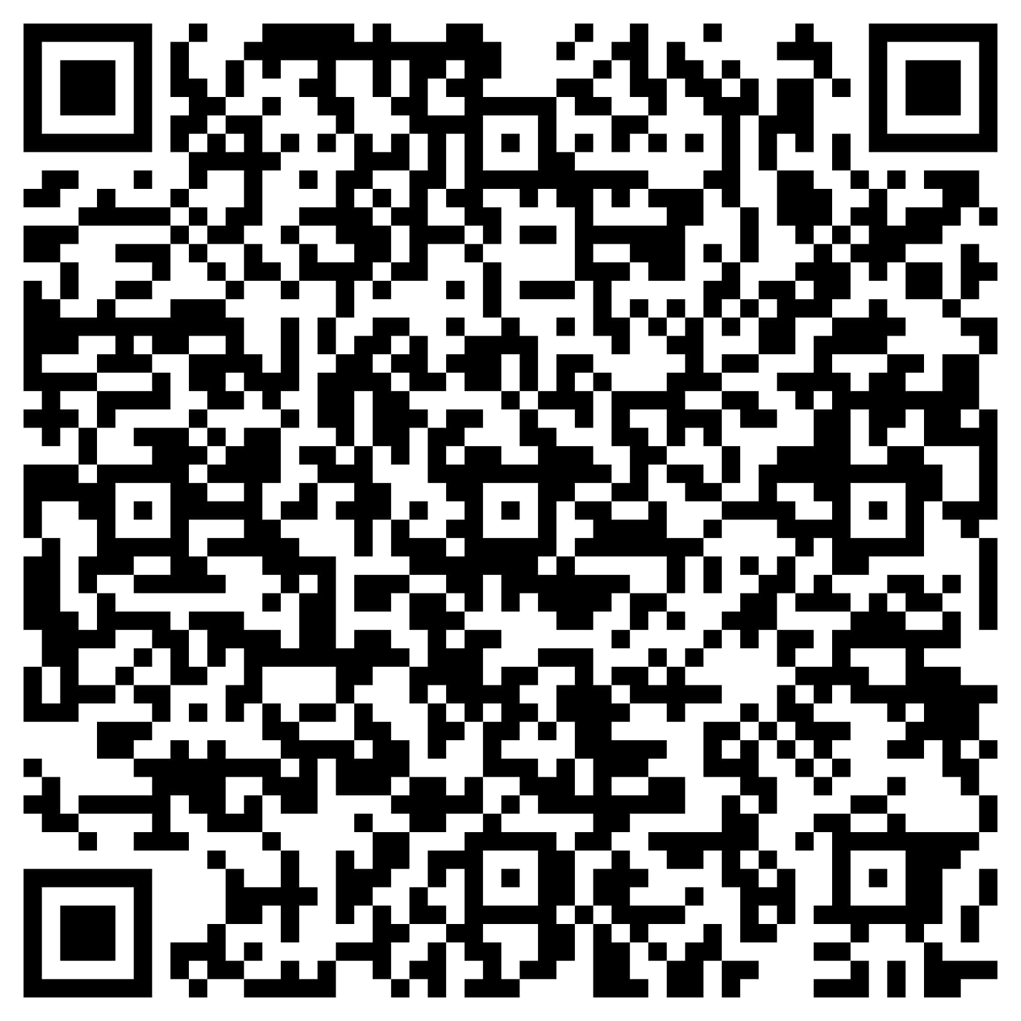
ВКонтакте Одноклассники

Контактный телефон Инспекции: +7(84457)3-76-90 доб.28-16

WWW.NALOG.GOV.RU
8 (800) 222-22-22
Бесплатный многоканальный телефон
контакт-центра ФНС России

